Развернуть точечные объекты по линейному объекту
Данная функция позволяет поворачивать точечные объекты (условные знаки, подписи точек) по выбранному линейному объекту (полилиния, структурная линия, трасса и т.п.).
Для этого:
- Выберите меню Поверхность – Точки - Развернуть по линейному объекту, курсор примет форму прицела;
- Укажите точку (или группу точек), которую необходимо повернуть, затем укажите Относительный угол и далее выберите Линейный объект.
В случае необходимости поворота сразу нескольких точек, их можно выбрать предварительно, любым доступным способом (например, командой Выделить образующие точки), а затем выбрать данную функцию.
В результате точечные объекты повернутся на указанный угол относительно выбранного линейного объекта.
Ниже представлены примеры подписей точек относительно линейного объекта.
Подписи точек вдоль линейного объекта (относительный угол 0°):
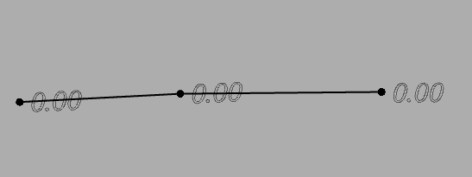рис.1
Подписи точек перпендикулярно линейному объекту (относительный угол 90°):
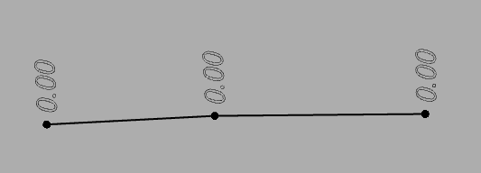рис.2
Следующий раздел: Поднятие/опускание точек

